Marie Vanier & Paul Eustache Dupré

Mariage : 11 janvier 1883, paroisse Saint Jean-Baptiste, Montréal, Québec.
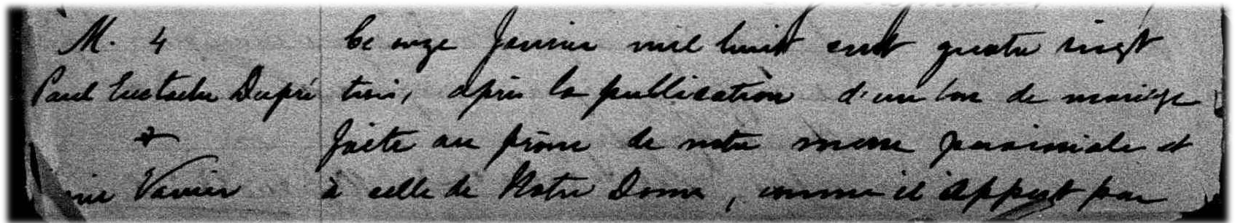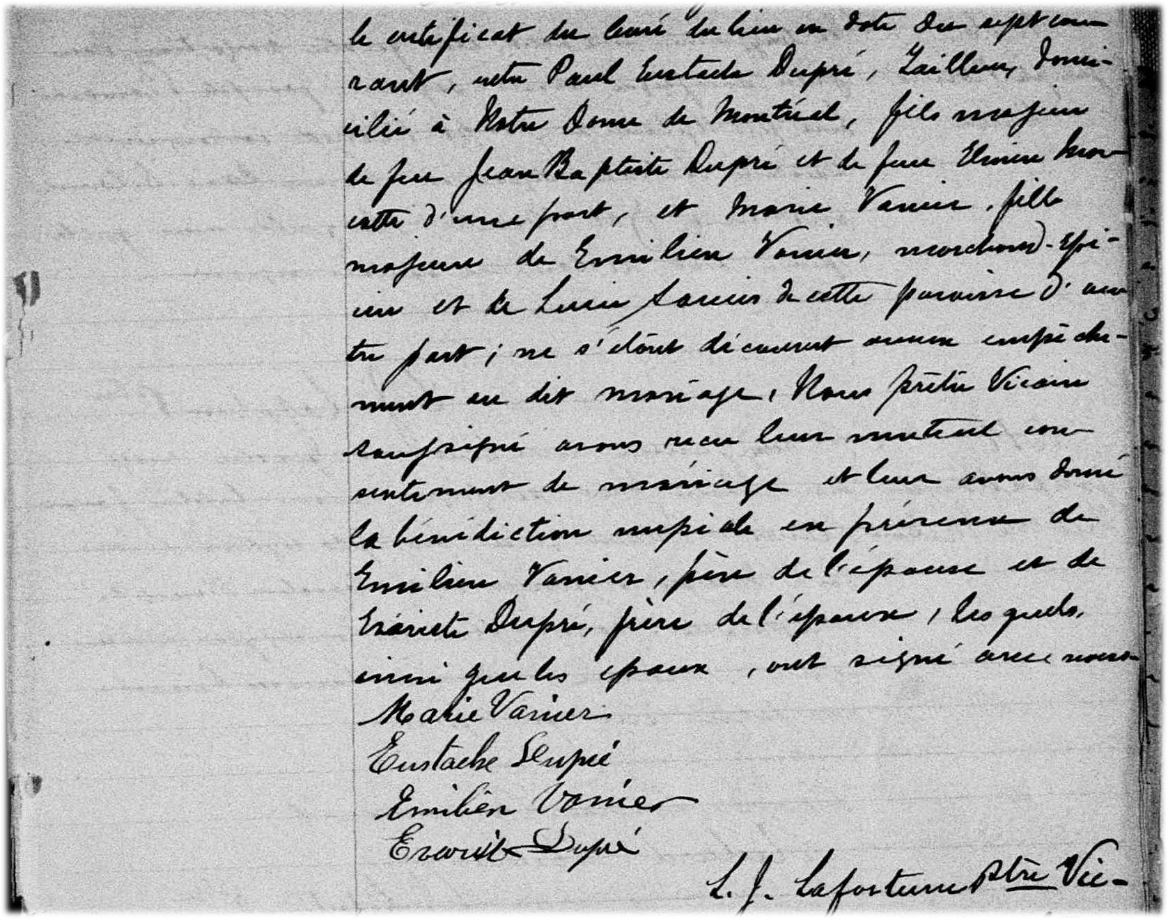
M-4 Ce onze janvier mil huit cent quatre vingt trois, après la publication d’un ban de mariage faite
au prône de notre messe paroissiale et à celle de Notre Dame, comme il appert par le certificat
du curé du lieu en date du sept courant, entre Paul Eustache Dupré, tailleur, domicilié à Notre-
Dame de Montréal, fils majeur de feu Jean-Baptiste Dupré et de feue Elmire Marcotte d’une part
et Marie Vanier fille majeure de Emilien Vanier marchand-épicier et de Lucie Soucie de cette
paroisse d’autre part; ne s’étant découvert aucun empêchement au dit mariage. Nous prêtre
Vicaire soussigné avons reçu leur mutuel consentement de mariage et leur avons donné la béné-
diction nuptiale en présence de Emilien Vanier, père de l’épouse et de Evariste Dupré, frère de
l’époux, lesquels ainsi que les époux ont signé avec nous.
Marie Vanier Eustache Dupré
Emilien Vanier Evariste Dupré
L.J.Lafortune ptre vic
Référence : Family Search.

